ЛЕКЦИЯ 3. ЛОГИКА, ЭТАПЫ И ОБЩАЯ СТРУКТУРА НАУЧНО-ПЕДАГОГИЧЕСКОГО ИССЛЕДОВАНИЯ

План
- Логика и этапы научного исследования.
- Структура и логика научно-педагогических исследований.
- Методологическая культура педагога, исследователя.

Методические рекомендации по изучению темы. Просмотрите конспект сразу после занятий. Отметьте материал конспекта лекций, который вызывает затруднения для понимания. Попытайтесь найти ответы на затруднительные вопросы, используя предлагаемую литературу. Если самостоятельно не удалось разобраться в материале, сформулируйте вопросы и обратитесь на текущей консультации или на ближайшей лекции за помощью к преподавателю.

Логика и этапы научного исследования
Эффективность научного исследования достигается во многом логикой и последовательностью шагов научного поиска. В.И. Загвязинский выделяет три этапа конструирования логики исследования: постановочный, собственно исследовательский и оформительско-внедренческий.
- Логика постановочной части - от выбора темы до определения задач и разработки гипотезы - хотя и не однозначна, но в значительной мере задана, потому что осуществляется в основном по общей для всех исследований логической схеме: актуальность, противоречие, проблема, тема, цель, объект, предмет и т.д. Здесь речь идет только о последовательности распределения указанных компонентов научного аппарата, а не о том, что уже на первом этапе логики исследования требуется определение и формулировка этих компонентов.
- Логика собственно исследовательского этапа научного поиска задана только в самом общем виде, она весьма неоднозначна (отбор необходимых эмпирических и теоретических методов, формулировка и проверка гипотезы путём решения задач, конструирование оглавления (содержания) - введения, параграфов, глав, заключительных выводов).
- Более однозначен заключительный - оформительско-внедренческий этап исследования, который включает апробацию (обсуждение результатов на конференциях, заседаниях научных сообществ, вузовских кафедр, ученых советов, т.е. их представление общественности; публикация статей и т.д.), научно-литературное оформление работы и внедрение её результатов в практику.
Разработка логики исследования - сложный процесс, который и предшествует, и сопутствует всему процессу научного поиска, потому что последовательность шагов во многом предопределяются полученными уже в ходе работы результатами. Тем не менее, утверждает В.И. Загвязинский, основную работу по конструированию логики исследования необходимо проделать в начале её, опираясь на принцип моделирования конечного результата и гипотетические представления о тех этапах исследования, которые обеспечат его достижение.
Общая структура научно-педагогического исследования
Общая структура научно-педагогического исследования воспринимается лучше, если она будет представлена в виде следующей схемы-таблицы:
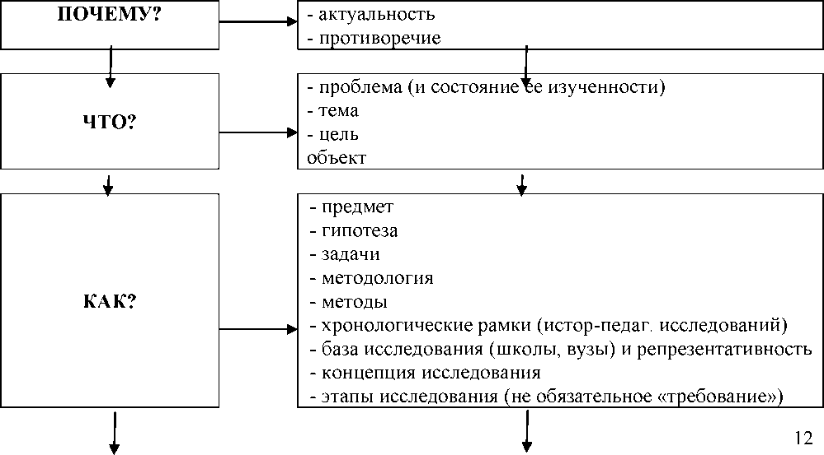

■ | Научная новизна
■ | Теоретическая значимость
■ | Практическая значимость
■ | Достоверность и обоснованность
■ | Апробация и внедрение
■ | Личное участие автора
■ | Положения, выносимые на защиту
Вклад в науку, практику, т.е. результат
Научные изложения (в специальном «жанре») диссертационного (исследовательского) материала, соответствующие требованиям ВАК

■ | Структура диссертации
■ | Во введении
■ | В первой главе
■ | Во второй главе
■ | В заключении
■ | Библиография
■ | Приложение

Структура и логика научно-педагогического исследования.
Программа исследования, как правило, включает семь этапов.
I этап. Знакомство с проблемой исследование. Обоснование ее актуальности, уровня разработанности. Определение цели, задач, объекта и предмета исследования.
Обоснование актуальности исследования включает указание на необходимость, а также своевременность изучения и решения проблемы для дальнейшего развития педагогической теории и практики.
Решение проблемы составляет цель исследования. Цель – замысел экспериментатора, научный результат, который должен быть получен в итого его работы.
Объект – это то, на что направлен процесс познания. Объектом может быть все то, что явно или неявно содержит в себе противоречие и порождает проблемную ситуацию.
Предмет исследования – часть, отдельная сторона объекта. В соответствии с целью, объектом и предметом исследования определяются исследовательские задачи, которые направлены на проверку гипотезы.
2 этап. Выбор методологии: исходной концепции, опорных теоретических положений, методов познания. При изучении современных педагогических проблем реализуются системный, комплексный, целостный, личностный, деятельностный, сущностный и др. подходы.
3 этап. Построение гипотезы исследования.
Гипотеза исследования – это научно-обследованное предположение, нуждающееся в дальнейшей экспериментальной и теоретической проверке.
4 этап. Выбор методов исследования. Проведение констатирующего эксперимента с целью установления исходного состояния предмета исследования.
5 этап. Организация и проведение преобразующего эксперимента.
6 этап. Анализ, интерпретация и оформление результатов исследования. Формулирование выводов, создание теоретических положений. Теорией становится фактически всякая доказанная гипотеза.
7 этап. Выработка практических рекомендаций.
Без методологических знаний невозможно грамотно провести научно-педагогическое исследование. Такую грамотность дает овладение методологической культурой, в содержание которой входят:
- понимание объективного характера множественности подходов к явлению, к педагогической действительности;
- методологическая рефлексия по поводу предпосылок, процесса и результатов собственной научно-познавательной деятельности, а также движения мысли других участников педагогического процесса;
- способность к научному обоснованию, критическому осмыслению и творческому применению определенных концепций, форм и методов познания, управления, конструирования;
- доказательное опровержение антинаучных педагогических позиций;
- понимание мировоззренческих и гуманистических функций педагогики;
- культура мышления, основанная на методологических знаниях и др.
Выделяются следующие критерии методологической культуры учёного:
- установка на преобразование педагогической теории в метод познавательной деятельности;
- принадлежность к одной из научных школ (например, педагогической, психологической) и глубокое владение присущим ей аппаратом научного исследования;
- ориентация в существующих в педагогической науке методических подходах, концепциях, теориях;
- корректное использование педагогической терминологии;
- способность выделять и обосновывать актуальность исследовательских проблем, формулировать гипотезу, планировать и осуществлять её проверку;
- умение выполнять исследование в соответствии с методологическими ориентирами и представить его результаты в виде педагогического проекта.
В конце подчеркнем немаловажную мысль о том, что овладение методологической культурой можно лишь через анализ опыта применения методологического знания в процессе собственной исследовательской деятельности.

